单位代码： 10293 密 级：


专 业 学 位 硕 士 论 文


论文题目：基于Hadoop提高车联网云端异构环境存储效率的研究与实现
学号
姓名
导师
专业学位类别
类型
专业（领域）
论文提交日期

1213012202
曾庆云
刘南杰
工程硕士
申请 全 日 制
申请 电子与通信工程
二零一六年四月

Research and Implementation of Improving the Storage Efficiency Based on Hadoop in Heterogeneous Vehicle Networking Cloud

Thesis Submitted to Nanjing University of Posts and Telecommunications for the Degree of
Master of Engineering

By
Zeng Qingyun
Supervisor: Prof. Liu Nanjie
April 2016

南京邮电大学学位论文原创性声明
本人声明所呈交的学位论文是我个人在导师指导下进行的研究工作及取得的研究成果。尽我所知，除了文中特别加以标注和致谢的地方外，论文中不包含其他人已经发表或撰写过的研究成果，也不包含为获得南京邮电大学或其它教育机构的学位或证书而使用过的材料。与我一同工作的同志对本研究所做的任何贡献均已在论文中作了明确的说明并表示了谢意。
本人学位论文及涉及相关资料若有不实，愿意承担一切相关的法律责任。

研究生签名：_____________ 日期：____________

南京邮电大学学位论文使用授权声明
本人授权南京邮电大学可以保留并向国家有关部门或机构送交论文的复印件和电子文档；允许论文被查阅和借阅；可以将学位论文的全部或部分内容编入有关数据库进行检索；可以采用影印、缩印或扫描等复制手段保存、汇编本学位论文。本文电子文档的内容和纸质论文的内容相一致。论文的公布（包括刊登）授权南京邮电大学研究生院办理。
涉密学位论文在解密后适用本授权书。

研究生签名：____________ 导师签名：____________ 日期：_____________

摘要
《摘要正文》×××××××××××××××××××中文摘要约500字左右，英文摘要约200~300词左右，二者应基本对应。它是论文内容的高度概括，应说明研究目的、研究方法、成果和结论，要突出本论文的创造性成果或新的见解、用语简洁、准确。论文摘要的关键词3至8个。关键词应为公知公用的词和学术术语，不可采用自造字词和略写、符号等，词组不宜过长。
英文摘要采用第三人称单数语气介绍该学位论文内容，目的是便于其他文摘摘录，因此在写作英文文摘时不宜用第一人称的语气陈述。叙述的基本时态为一般现在时，确实需要强调过去的事情或者已经完成的行为才使用过去时、完成时等其他时态

关键词: ， ， ， ，
Abstract
Abstract …………..

Key words:, , ,
目录
专用术语注释表 V
第一章 绪论 1
1.1 研究背景和意义 1
1.2 国内外研究现状 1
1.3 本文主要工作及章节安排 1
第二章 相关背景知识介绍 2
2.1 《章内标题2.1》 2
2.1.1 《章内标题2.1.1》 3
2.1.2 《章内标题2.1.2》 3
2.2 《章内标题2.2》 3
2.2.1 《章内标题2.2.1》 3
2.2.2 《章内标题2.2.2》 4
2.3 《章内标题2.3》 4
2.3.1 《章内标题2.3.1》 4
2.3.2 《章内标题2.3.2》 4
2.4 本章小结 4
第三章 第三章标题 5
3.1 章内标题3.1 5
3.1.1 章内标题3.1.1 5
3.1.2 章内标题3.1.2 5
3.2 章内标题3.2 5
3.2.1 章内标题3.2.1 5
3.2.2 章内标题3.2.2 5
3.3 章内标题3.3 5
3.3.1 章内标题3.3.1 6
3.3.2 章内标题3.3.2 6
3.4 本章小结 6
第四章 第四章标题 7
4.1 章内标题4.1 7
4.1.1 章内标题4.1.1 7
4.1.2 章内标题4.1.2 7
4.2 章内标题4.2 7
4.2.1 章内标题4.2.1 7
4.2.2 章内标题4.2.2 7
4.3 章内标题4.3 7
4.3.1 章内标题4.3.1 8
4.3.2 章内标题4.3.2 8
4.4 本章小结 8
第五章 第五章标题 9
5.1 章内标题5.1 9
5.1.1 章内标题5.1.1 9
5.1.2 章内标题5.1.2 9
5.2 章内标题5.2 9
5.2.1 章内标题5.2.1 9
5.2.2 章内标题5.2.2 9
5.3 章内标题5.3 9
5.3.1 章内标题5.3.1 10
5.3.2 章内标题5.3.2 10
5.4 本章小结 10
第六章 总结与展望 11
参考文献 12
附录1 程序清单 13
附录2 攻读硕士学位期间撰写的论文 14
附录3 攻读硕士学位期间申请的专利 15
附录4 攻读硕士学位期间参加的科研项目 16
致谢 17

专用术语注释表
符号说明：
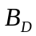 | 多普勒扩展
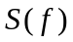 | 多普勒功率谱

缩略词说明：
ABS | Adaptive Binary Splitting | 自适应二叉树分割
AES | Advanced Encryption Standard | 高级加密标准
AMS | Adaptive Multi-tree Search | 自适应多叉树
AQS | Adaptive Query Splitting | 自适应查询分割树
ARAP | Anonymous RFIDAuthentication Protocol | 匿名RFID认证协议
ASC | Allocated Slot Counter | 分配计数器
BSCTTA | Bi-Slotted Collision Tracking Tree Algorithm | 双时隙碰撞跟踪树算法
I4QT | Improved 4-ary Query Tree | 改进型四叉查询树
IAMS | Improved Adaptive Multi-tree Search | 改进型自适应多叉树

本部分内容非强制性要求，如果论文中所用符号不多，可以省略《专用术语注释表》。

绪论
  - 研究背景和意义
自2010年中国国际物联网（传感网）博览会暨中国物联网大会上第一次出现车联网（IOV,Internet of Vehicle）一词以来，车联网渐渐跃入我们的视野，越来越多的专家、企业对车联网投来关注的目光。不少人开始憧憬车联网给人们生活带来各种便捷的服务，甚至有人大胆预测，车联网或会给交通领域带来一场“苹果式”变革。车联网是指车与车（V2V, Vehicle to Vehicle）、车与路（V2R, Vehicle to Road）、车与人（V2H, Vehicle to Human）、车与基础设施（V2I, Vehicle to Infrastructure）等交互，实现车辆与公众网络通信的动态移动通信系统。它可以通过车与车、车与人、车与路互联互通实现信息共享，收集车辆、道路和环境的信息，并在信息网络平台上对多源采集的信息进行加工、计算、共享和安全发布，根据不同的功能需求对车辆进行有效的引导与监管，以及提供专业的多媒体与移动互联网应用服务。随着城市交通拥堵、停车难、污染等问题的出现，人们对智能交通、绿色交通的需求也越来越大、越来越迫切。而车联网的出现正好可以让前述问题得以改善，车联网让车与车之间产生“对话”，并提供“人-车-路”的综合服务，它是基于移动互联网的汽车智能应用聚合平台，是物联网向业务实质和纵深发展的必经之路，现已引起社会各界的广泛关注。
车联网的信息总量远大于电信业。以智能交通系统（ITS, Intelligent Traffic System）^{[1-4]}为例，一个城市的多源动态交通信息采集，车辆综合信息采集处理、道路交通状况监测、车辆监管与疏导、信号控制、系统联动以及预测预报、信息发布与诱导，都将产生海量的数据。在大数据时代，数据代表着财富，这就意味着谁优先掌握数据，谁就能把握市场趋势，谁就拥有引爆大数据时代的开关。因此，IOV与ITS云计算平台就成为了车联网信息化成功的关键。云存储（cloud storage）技术是云计算（cloud computing）技术的延伸，该技术通过使用多种技术手段如集群应用、网格技术、分布式文件系统等，将多种存储设备进行整合，实现不同架构存储设备的协同工作，供用户进行数据存储和业务访问等。云计算作为近年来最热的研究课题之一，在全面治理、解决交通问题中相当重要的贡献之一就是给出了海量数据的云存储解决方案。
云存储这个概念一经提出，就得到了众多厂商的支持和关注。Amazon在两年前就推出的弹性计算云（EC2, Elastic Compute Cloud）云存储产品，旨在为用户提供互联网服务形式同时提供更强的存储和计算功能。内容分发网络服务提供商CDNetworks和业界著名的云存储平台服务商 Nirvanix发布了一项新的合作，并宣布结成战略伙伴关系，以提供业界目前唯一的云存储和内容传送服务集成平台。半年以前，微软就已经推出了提供网络移动硬盘服务的Windows Live SkyDrive Beta测试版。近期，EMC宣布加入道里可信基础架构项目，致力于云计算环境下关于信任和可靠度保证的全球研究协作，IBM也将云计算标准作为全球备份中心的3亿美元扩展方案的一部分。
云存储系统与传统存储系统相比,具有如下不同:第一,从功能需求来看,云存储系统面向多种类型的网络在线存储服务,而传统存储系统则面向如高性能计算、事务处理等应用;第二,从性能需求来看,云存储服务首先需要考虑的是数据的安全、可靠、效率等指标,而且由于用户规模大、服务范围广、网络环境复杂多变等特点,实现高质量的云存储服务必将面临更大的技术挑战;第三,从数据管理来看,云存储系统不仅要提供类似于POSIX的传统文件访问,还要能够支持海量数据管理并提供公共服务支撑功能,以方便云存储系统后台数据的维护。
通过云计算技术可以解决车联网云端以前无法处理的大数据，并对大数据进行结构化、半结构化存储，然后基于云计算技术实现对大数据的处理分析，从中获取所需的车辆及车云平台信息。因此海量数据的存储是基础性问题，也是云计算技术首先需要解决的问题。如何有效地存储车联网中的海量数据并对数据进行快速处理是本文需要解决的关键问题。
从网络上看，IOV系统是一个“端管云”三层体系。第一层（端系统）：端系统是汽车的智能传感器，负责采集与获取车辆的智能信息，感知行车状态与环境；是具有车内通信、车间通信、车网通信的泛在通信终端；同时还是让汽车具备IOV寻址和网络可信标识等能力的设备。第二层（管系统）：解决车与车、车与路、车与网、车与人等的互联互通，实现车辆自组网及多种异构网络之间的通信与漫游，在功能和性能上保障实时性、可服务性与网络泛在性，同时它是公网与专网的统一体。第三层（云系统）：车联网是一个云架构的车辆运行信息平台，它的生态链包含了ITS、物流、客货运、危特车辆、汽修汽配、汽车租赁、企事业车辆管理、汽车制造商、4S店、车管、保险、紧急救援、移动互联网等，是多源海量信息的汇聚，因此需要虚拟化、安全认证、实时交互、海量存储等云计算功能，其应用系统也是围绕车辆的数据汇聚、计算、调度、监控、管理与应用的复合体系。

  - 国内外研究现状
早在上世纪80年代，分布式文件系统及开始兴起。Sun公司在1985年发布的网络文件系统（NFS, Network File System）^{[148]}就是一个分布式文件系统。NFS文件系统可以让用户在不同的服务器和不同的系统直接共享数据。NFS文件系统的机制是不同的服务器均通过拒绝处理与控制系统（RPCs， Reject Processing and Control System）协议来共享相同的文件系统，并独立于各自操作系统。然而NFS也有一定的不安全性，其验证用户的机制较为简单，对于文件的访问控制也没有很好的控制。例如在远程调用过程中，用户程序就可以较为容易地获取超级用户权限。同时，该时期的NFS存在可扩展性问题。作为早期的分布式文件系统，NFS已经有了基本的分布式文件系统的功能，包括数据的存储备份，基于目录的文件管理，文件的读写操作等等。
进入上世纪90年代，存储区域网络（SAN, Storage Area Network）开始发展起来。初期的SAN主要应用于分布式计算系统，通过存储区域网络，各个计算节点共享同一个存储区域，并维护相同的命名空间和数据^{[149]}。该技术在一定程度上解决了分布式文件系统的扩展性问题。存储区域网络中的存储节点均提供独立的i/o通道以提供数据读取操作，同时SAN的服务器端可以将文件并行写入存储节点以提高数据存储的效率。

到21世纪，由于计算机技术快速发展，网络数据呈现爆炸性增长，传统的存储机制已经无法满足需求，分布式文件系统以其良好的扩展性、容错性及高性价比等特点获取了业内的青睐。各大厂商纷纷提出自己的分布式文件系统。现有的分布式文件系统包括谷歌的亚马逊的S3，微软的，文件系统，淘宝的等等。这些分布式文件系统均有其不同的设计理念和特点，因此，本文需要对一些典型的分布式文件系统架构进行相关研究。
  - 本文主要工作及章节安排

相关背景知识介绍
《正文》×××××

  - 《章内标题2.1》
《正文》×××××
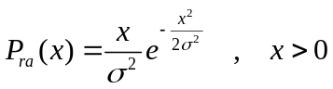《公式》 （2.1）
《正文》×××××
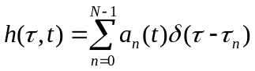《公式》 （2.2）
《正文》×××××

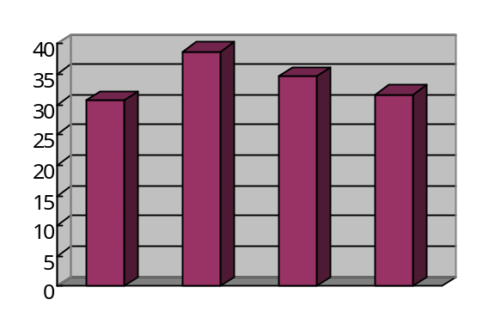
图2.1 图的名称
《正文》×××××
表2.1 表的名称
《正文》×××××
《正文》×××××
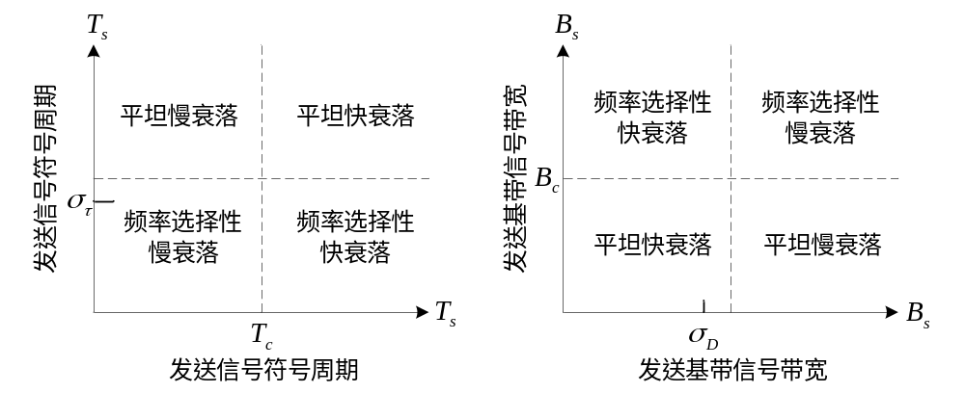
图2.2 图的名称
《正文》×××××
表2.2 表的名称
《正文》×××××
《正文》×××××
    - 《章内标题2.1.1》
《正文》×××××
    - 《章内标题2.1.2》
《正文》×××××

  - 《章内标题2.2》
《正文》×××××
    - 《章内标题2.2.1》
《正文》×××××
    - 《章内标题2.2.2》
《正文》×××××
  - 《章内标题2.3》
《正文》×××××
    - 《章内标题2.3.1》
《正文》×××××
    - 《章内标题2.3.2》
《正文》×××××

  - 本章小结
《正文》×××××

第三章标题
《正文》×××××

  - 章内标题3.1
《正文》×××××
    - 章内标题3.1.1
《正文》×××××
    - 章内标题3.1.2
《正文》×××××

  - 章内标题3.2
《正文》×××××
    - 章内标题3.2.1
《正文》×××××
    - 章内标题3.2.2
《正文》×××××
  - 章内标题3.3
《正文》×××××
    - 章内标题3.3.1
《正文》×××××
    - 章内标题3.3.2
《正文》×××××
  - 本章小结
《正文》×××××

第四章标题
《正文》×××××

  - 章内标题4.1
《正文》×××××
    - 章内标题4.1.1
《正文》×××××
    - 章内标题4.1.2
《正文》×××××

  - 章内标题4.2
《正文》×××××
    - 章内标题4.2.1
《正文》×××××
    - 章内标题4.2.2
《正文》×××××
  - 章内标题4.3
《正文》×××××
    - 章内标题4.3.1
《正文》×××××
    - 章内标题4.3.2
《正文》×××××
  - 本章小结
《正文》×××××

第五章标题
《正文》×××××

  - 章内标题5.1
《正文》×××××
    - 章内标题5.1.1
《正文》×××××
    - 章内标题5.1.2
《正文》×××××

  - 章内标题5.2
《正文》×××××
    - 章内标题5.2.1
《正文》×××××
    - 章内标题5.2.2
《正文》×××××
  - 章内标题5.3
《正文》×××××
    - 章内标题5.3.1
《正文》×××××
    - 章内标题5.3.2
《正文》×××××
  - 本章小结
《正文》×××××

总结与展望
《正文》×××××
《正文》×××××

参考文献
[1] Godard D N. Self-recovering equalization and carrier-tracking in two-dimensional data communication systems[J]. IEEE Transactions On Communications, 1980, COM-28(no.11): 1867-1875.
[2] 张贤达, 保铮. 通信信号处理[M]. 北京:国防工业出版社, 2000: 30-50.
[3] Larimore M, Treichler J. Convergence behavior of the constant modulus algorithm[C]. IEEE International Conference on ICASSP,1983:13-16.
[4] 张三.第四代移动通信网络关键技术研究[D].南京:南京邮电大学图书馆,2010:13-16.
[5 ]李江.一种面向移动代理的安全方法[P].中国,200510223456.5,2007.10
[1] 城市智能公共交通系统理论与方法[M]. 中国铁道出版社, 2004.
[2] 城市交通流诱导系统[M]. 中国铁道出版社, 2004.
[3] Figueiredo L, Jesus I, Machado J, et al. Towards the development of intelligent transportation systems[C]//Intelligent Transportation Systems. 2001, 88: 1206-1211.
[4] 李峰. 智能交通系统在国外的发展趋势[J]. 国外公路.19(1),1999.
[148]Jauvin M F, A Methodology for the New CPE Paradigm in Large UNIX Networks, Int. CMG Conference, 1995,929-937
[149]Khattar R K, Murphy M S, Tarella G Jet al., Introduction to Storage Area Network, SAN, IBM Corporation, International Technical Support Organization, 1999.

附录1 程序清单
第三章 QAM系统CMA算法程序（QAM programme文件夹）
mainQAM_MSE_CMAvsCADAMA：QAM系统，画MSE曲线主函数
mainQAM_SER_CMAvsCADAMA：QAM系统，画SER曲线主函数
mainDQAM_SER_PhaseRotate：差分QAM系统，相位旋转下，画SER曲线主函数
mainDQAM_SER_Doppler：差分QAM系统，多普勒频移下，画SER曲线主函数
mainDQAM_SER_SNR：差分QAM系统，不同SNR下，画SER曲线主函数

第四章 QPSK系统CMA算法程序（PSK programme文件夹）
mainDPSK_SER_PhaseRotate：差分PSK系统，相位旋转下，画SER曲线主函数
mainDPSK_SER_Doppler：差分PSK系统，多普勒频移下，画SER曲线主函数
mainDPSK_SER_SNR：差分PSK系统，不同SNR下，画SER曲线主函数
FunQPSK：QPSK编码子函数
FunDeQPSK_b：QPSK解码子函数(输出为比特)

第五章 CMA频域均衡系统程序（FDE programme文件夹）
main_CMAFDE：CMA频域均衡主函数
FunCAZACSeGen：产生CAZAC序列子函数
Fun8PSK：8PSK调制子函数
FunDe8PSK_s：8PSK解调 输出符号子函数
FunQPSK1：QPSK调制幅度为1子函数
FunDeQPSK1_s：QPSK解调 输出符号 幅度为1子函数
FunSDCMA22f：频域均衡(2 2)SDCMA算法子函数

附录2 攻读硕士学位期间撰写的论文
（1）作者一、作者二、作者三，发表论文题目，期刊名称，发表日期；
（2）张三、李四，一种面向代理的安全传输方法，通信学报，2007.10；
（3）张三，网络路由技术，电子学报，已录用。

附录3 攻读硕士学位期间申请的专利
（1）作者一、作者二、作者三，“专利名称”，专利申请号，专利申请日期，专利授权日期；
（2）张三、李四，一种面向代理的安全传输方法，2007062.5，2007.10，2008.3；
（3）张三，一种实用的网络路由方法，200845610.5，2008.1。

附录4 攻读硕士学位期间参加的科研项目
（1）项目类型，项目名称（项目编号）；
（2）国家自然科学基金，基于安全移动代理新一代网络研究(702710456)；
（3）国家自然科学基金，移动代理机制关键技术研究(601732578)。

致谢
主要感谢导师和对本论文学术研究有特别贡献的组织或个人：
对提供资助或者支持的基金、合同单位、企业、组织或者个人（基金项目应该包括基金名称、项目名称、项目编号、项目负责人、研究起止年月）；
协助完成研究工作或提供便利的组织或个人。

